بسم الله الرحمن الرحیم
پایگاه داده‌باز هند

لید
پایگاه داده‌باز هند یکی از برترین پایگاه‌های داده‌ی باز حاکمیتی در سطح دولت‌ها می‌باشد که توانسته است با انتشار حجم قابل توجهی از داده‌های استاندارد در زمینه‌های مختلف، زمینه را برای مشارکت همگانی در بهبود اداره‌ی کشور فراهم کند. وجود این پایگاه حاکی از سرمایه‌گذاری ارزشمند دولت‌مردان هندی برای تهیه‌ی زیرساختی است که به آن‌ها اجازه می‌دهد تا از معدود پیش‌گامان نسل جدید کشورداری به‌وسیله‌ی حاکمیت‌باز باشند. در ادامه‌ به معرفی این پایگاه و خدمات آن می‌پردازیم.

مقدمه
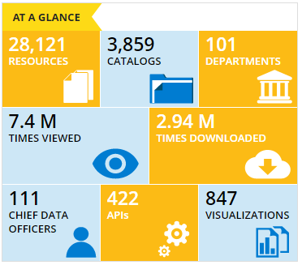
پایگاه داده‌باز هند تاکنون توانسته است داده‌های بیش ار صد نهاد و دستگاه را از بیست‌و‌هشت هزار منبع اطلاعاتی دریافت کرده و آن‌ها را در قالب حدود چهارهزار مجموعه‌ی داده فراهم کند.

همان‌گونه که در تصویر بالا مشاهده می‌کنید، تمامی فعالیت‌های این پایگاه به‌صورت مختصر ذکر گردیده است. حدود هشتصد و پنجاه مصورسازی داده، تهیه‌ی بیش‌ از چهارصد API و هم‌چنین آمار بازدید و دانلود از این پایگاه، نشان‌دهند‌ه‌ی گوشه‌ای از زحمات تیم صدنفره‌ی این پایگاه است.

مجموعه‌های داده
داده‌های دسته‌بندی شده و آماده در قالب‌های استاندارد انتشار داده‌ی این پایگاه را به روش‌های مختلفی می‌توان دانلود کرد. در صفحه‌ی نخست و در جعبه‌ی کاتالوگ می‌توان به داده‌ها و نرم‌افزارهای مختلفی دسترسی پیدا کرد و از میان آن‌ها جست‌و‌جو کرد. برای مثال در تصویر زیر اطلاعات یک نرم‌افزار آندرویدی را مشاهده می‌کنید که گزارش بروزرسانی‌شده‌ی پروازهای خطوط هوایی ملی را در اختیار کاربرانش قرار می‌دهد. در منوی کناری نیز توضیحات نرم‌افزار، تگ‌های مربوط به آن، دسته‌بندی مربوطه و نام و اطلاعات تماس فردی که این نرم‌افزار را در پایگاه قرار داده است یافت می‌شود.
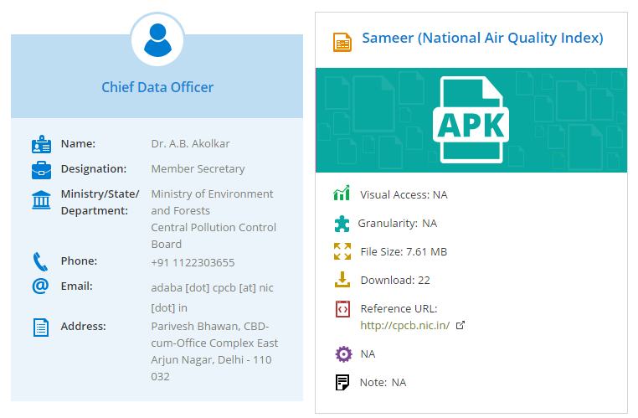
هم‌چنین سایت دسته‌بندی‌های مختلفی را برای پیداکردن آسان این مجموعه‌ها فراهم کرده است. در صفحه‌ی نخست تعدادی از دسته‌بندی‌های مهم مانند بودجه، بخش سلامت، کشاورزی و قوه مقننه ذکر شده است و بقیه‌ی این دسته‌بندی ها در جعبه‌ی sectors قابل مشاهده است :
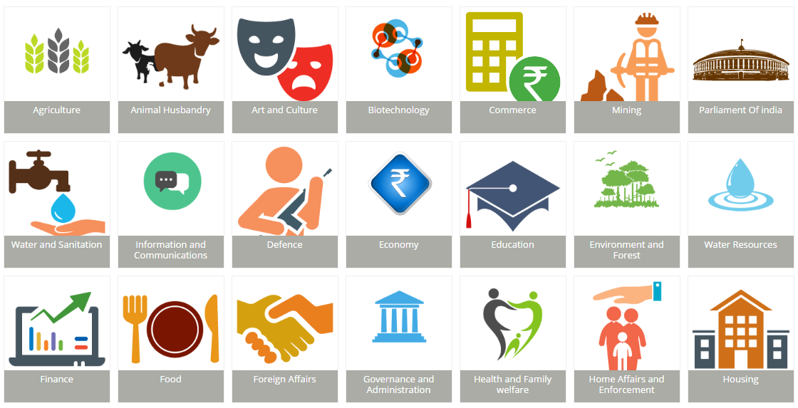
کشاورزی، صنعت و معدن، مواد غذایی، سلامت، اقتصاد، حمل و نقل، مسکن، زیرساخت‌ها، آموزش و پروش و محیط زیست تنها تعدادی از سی و سه دسته‌بندی موجود در سایت است که ذیل هر یک از آن‌ها مجموعه‌های داده‌ی مختلفی قابل دسترسی است.
در میان این مجموعه‌های داده، API به‌واسطه‌ی اهمیت آن در یک دسته‌بندی مجزا در صفحه نخست قرار گرفته است که با انتخاب آن تمامی داده‌های در قالب API برای شما به نمایش درخواهند آمد.

مصورسازی داده
پایگاه داده‌ی هند تنها به انتشار داده‌ها اکتفا نکرده و در مواردی نسبت به مصورسازی داده اقدام کرده است. بیش از هشتصد داده‌ی تصویرسازی شده بر روی این پایگاه وجود دارد که اطلاعات ارزشمندی را در اختیار کاربران قرار می‌دهد. تمامی این تصویرسازی‌ها بر اساس مجموعه‌داده‌های سایت صورت گرفته است و با انتخاب هر کدام می‌توانید نشانی داده‌ای که از روی آن تصویرسازی شده است را نیز مشاهده کنید.

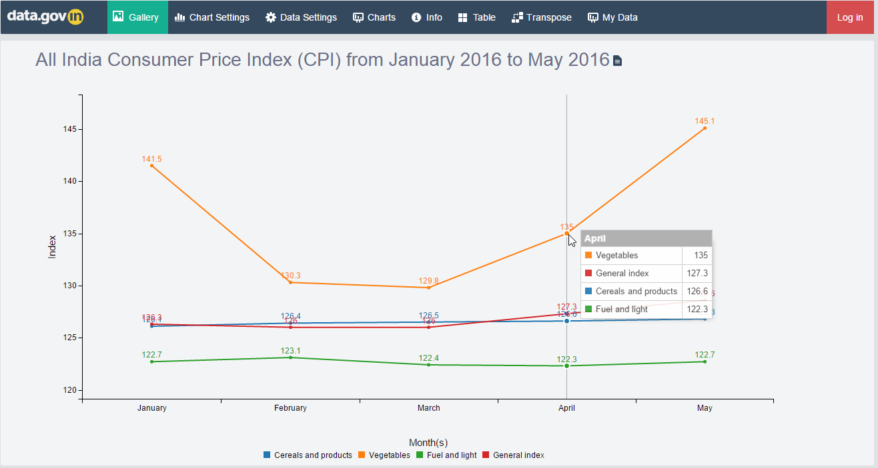
برای مثال در تصویر بالا مشاهده می‌کنید که قیمت‌های سه شاخص غلات و حبوبات، سبزیجات و میوه‌ها، سوخت و روشنایی و هم‌چنین شاخص عمومی در سه ماه متوالی از سال 2016 چه نوسانی را پشت سر گذاشته است. ابزار مصورسازی داده‌ی پایگاه داده‌باز هند این اجازه را به شما می‌دهد تا جزئیات این نمودار را در جدول و به‌صورت داده‌های عددی نیز مشاهده کنید. هم‌چنین می‌توانید مجموعه‌ی داده‌ای را که این نمودار از آن تهیه شده است را نیز در قالب کاتالوگ مشاهده کنید.

مشارکت در معرفی و تصویرسازی داده
در این قسمت می‌توانید یک مجموعه داده که می شناسید و بر روی پایگاه یافت نمی‌شود یا یک نرم‌افزار را به تیم پشتیانی سایت معرفی کنید تا به غنای اطلاعاتی این سایت کمک کرده باشید. وجود این رویکرد جمع‌سپارانه به داده باعث می‌شود تا تمامی شهروندان هند بتوانند نقش خود را در افزایش کیفیت و کمیت محتوای این پایگاه ایفا کنند. در بخش ابزار مصورسازی داده که شرح آن گذشت نیز تمامی افراد می‌توانستند با استفاده از مجموعه‌های داده‌ی موجود بر روی سایت و یا مجموعه‌ی داده‌ی خود نسبت به تصویرسازی اقدام کنند و بدین‌وسیله از این ابزار برای برجسته‌کردن داده‌ی مورد نظر خود بهره ببرند. هم‌چنین جذابیت‌های این ابزار خود به خود باعث بارگذاری داده‌هایی بر روی این پایگاه می‌گردد که محصول جانبی آن غنی‌شدن محتوای پایگاه می‌باشد.
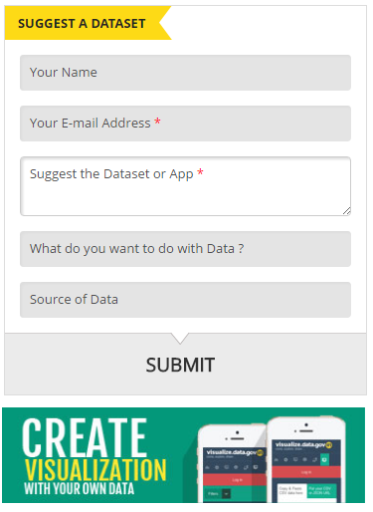

گالری نرم‌افزارهای داده‌محور
در بخش Apps gallery موجود در صفحه‌ی نخست می‌توانید به تمامی نرم‌افزار‌های داده‌محور موجود بر روی این سایت دسترسی پیدا کنید. برای مثال تصویر زیر نرم‌افزار طراحی‌شده برای سیستم‌عامل IOS را نشان می‌دهد که به‌وسیله‌ی آن جزئیات کاملی از لوایح دولت هندوستان در اختیار کاربرانش قرار می‌گیرد. همان‌گونه که از تصویر پیداست این نرم‌افزار یکی از برندگان چالش طراح نرم‌افزار داده‌باز همین پایگاه است.
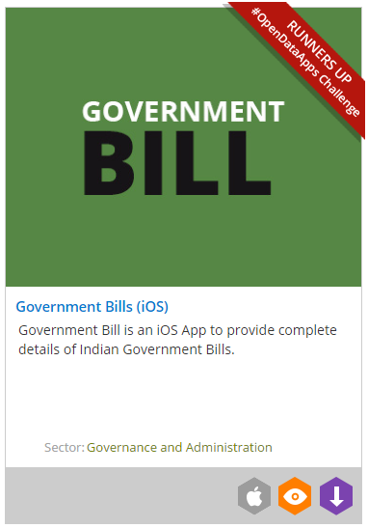

چالش طراحی نرم‌افزار داده‌باز نیز خود یکی از ابتکارت پایگاه داده‌باز هند است. این چالش با قراردادن یک مسابقه علاوه‌بر این‌که توجه طراحان نرم‌افزارهای تلفن‌های هوشمند را به محتوای موجود بر روی پایگاه را جمع کرده است، توانسته است از ابتکار و خلاقیت همه‌ی مردم برای بهره‌گیری بهتر از این داده‌ها استفاده کرده و خروجی آن را نیز در اختیار همه‌ی کاربران خود قرار دهد.

دستورالعمل‌ها و خط‌‌مشی
در ابتدای این بخش بسیار مهم، متن قانون داده‌ی باز هند و دستورالعمل اجرای این قانون در دسترس می‌باشد. در قسمت controlled vocabulary service کد فیدهایی داده شده است که می‌توانن به‌وسیله‌ آن‌ها داده‌های سایت‌های رسمی هند را استخراج کرد. با استفاده از این صفحه می‌توانید از سایت‌های مهم و رسمی هند خروجی‌های XML و JSON دریافت کرد.
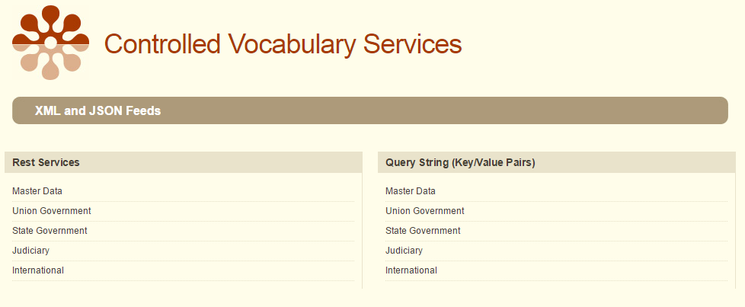

سایر بخش‌ها
بخش‌های دیگر سایت شامل وبلاگ سایت، جعبه‌ی مربوط به ارتباط‌گیری با تیم پشتیبانی سایت و جعبه‌ی رویدادها و همایش‌های این پایگاه می‌شود. در جعبه‌ی ارتباط با تیم پشتیبانی سایت می‌توانید مشخصات کاملی از تک‌تک افراد این تیم به‌تفکیک حوزه‌های کاری آن‌ها و راه‌های ارتباطی نظیر شماره‌تلفن و ایمیل هر یک از آن‌ها را در اختیار داشته باشید. در بخش رویدادها و همایش‌ها نیز می‌توانید از اخبار آخرین رویدادها، مسابقات و کنفرانس‌های مرتبط با این پایگاه مطلع شوید.

